Муниципальное образование Белореченский район,
станица Пшехская

Муниципальное бюджетное общеобразовательное учреждение
средняя общеобразовательная школа №26

Конспект урока по литературному чтению,

проведенного в 1 «В» классе,

по теме: Сказка. «Петух и собака».

Учитель: Ковшарева Т. И.

2013-2014 уч. год

Цели деятельности педагога: обеспечить условия для развития умения находить сходство и различие между произведениями разных жанров литературы; формировать читательский интерес к устному народному творчеству.
Тип урока: комбинированный.
Планируемые результаты образования:
Предметные: умение слушать и читать произведения устного народного творчества, объяснять смысл названия произведения, отвечать на вопросы по содержанию прочитанного.
Личностные: положительное отношение и интерес к урокам чтения; умение соотносить свои жизненные наблюдения с читательскими произведениями.
Метапредметные (критерии сформированности/оценки компонентов универсальных учебных действий – УУД):
Познавательные: сравнение различных произведений малых и больших жанров; умение находить общее и отличие.
Регулятивные: умение самостоятельно оценивать результат своих действий после их завершения, адекватно воспринимать оценку учителя и одноклассников.
Коммуникативные: умение осознанно и произвольно выстраивать речевое высказывание в устной форме; совершенствование речевых умений и навыков при определении жанра и особенностей тем произведений фольклора; умение высказывать своё отношение к персонажам произведений и оценивать высказывание партнёра.
Формы и методы обучения: фронтальная, индивидуальная; объяснительно-иллюстративный.
Образовательные ресурсы: выставка книг с произведениями устного народного творчества; иллюстрации; таблицы.
Технические средства обучения: классная и настенная доска с набором приспособлений для крепления картинок; мультимедийный проектор; компьютер.

Сценарий урока
I. Организационный момент.
Личностные УУД: развитие положительного отношения к учебному процессу и адекватное представление о школе.
Учитель приветствует учащихся, проверяет их готовность к уроку. Отмечает отсутствующих.
-Каждый день - всегда, везде,
На занятиях, в игре
Громко, четко говорим
И тихонечко сидим.
II. Актуализация знаний.
Коммуникативные УУД: уметь внимательно слушать выступления одноклассников и оценивать их высказывания
Чтение отрывков из сказок.
Учащиеся наизусть читают отрывки из сказок А.С. Пушкина.
III. Изучение нового материала.
Регулятивные УУД: выполнять учебные действия в устной форме в соответствии с установкой учителя и ориентиром на правильность их выполнения; осуществлять самостоятельную оценку правильности выполненных действий, вносить коррективы.
1. Отработка техники чтения.
– Речевая разминка:
Ра-ра-ра – Кате спать пора.
Ро-ро-ро – на полу стоит ведро.
Ры-ры-ры – летают комары.
Ри-ри-ри – на ветке снегири.
– Прочтите гласные на одном выдохе:
а-у-и ы а-э-о-у о-а-ы-у
2. - Послушайте и скажите, о чем сегодня будем говорить на уроке?
( звучит клип «Сказки гуляют по свету» в исполнении В. Толкуновой)
Дыхательная гимнастика «Петух»
3. Знакомство со сказкой «Петух и собака».
Познавательные УУД: уметь находить значения слов и выражений в словаре учебника и сносках к тексту
– Чтение сказки учителем по иллюстрациям.
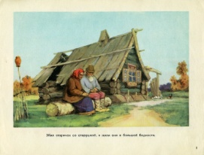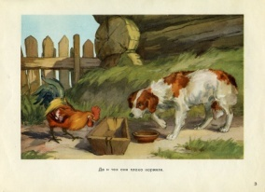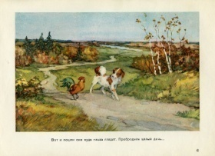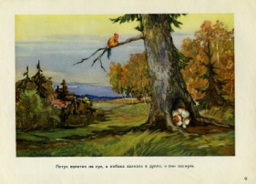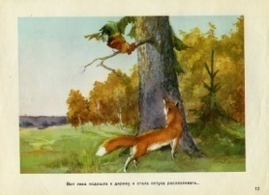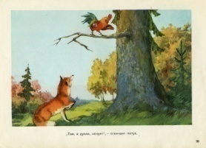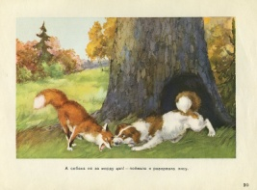
– Знакома ли вам эта сказка?
– Прочтите слова, записанные на доске, по слогам, а потом целыми словами.
жи-во-тин-ки – животинки  про-да-дим – продадим  ис-пу-гал-ся – испугался  ус-лы-хал – услыхал  рас-ска-зал – рассказал  за-но-че-ва-ли – заночевали  вы-бра-ли – выбрали  за-ня-лась – занялась  раз-ли-ва-ет-ся – разливается | раз-да-ет-ся – раздается  при-бе-жа-ла – прибежала  рас-хва-ли-ва-ет – расхваливает  по-ла-ко-мить-ся – полакомиться  на-ду-ма-ла – надумала  спра-ши-ва-ет – спрашивает  об-ра-до-ва-лась – обрадовалась  при-ва-ли-ло – привалило  бро-си-лась – бросилась
– Объясните значение слов и выражений:
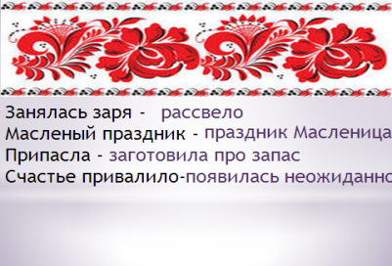

– Чтение сказки вслух «цепочкой».
4. Работа в парах.
-Обсудите с другом, какова главная мысль сказки.
5. Анализ сказки «Петух и собака».
Коммуникативные УУД: уметь формулировать ответы на вопросы по содержанию прочитанного произведения, участвовать в диалоге, оценивать позицию партнёра.
– Назовите действующих лиц сказки.
– Почему петух покинул стариков?
– Кто помог ему уйти со двора в лес?
– Как петух навлёк на себя опасность?
– Чем лиса хотела заманить к себе петушка?
– Найдите в тексте и зачитайте, почему петух испугался и к кому он обратился за помощью.
– Найдите в тексте и зачитайте, как лиса расхваливает петуха.
– Чему обрадовалась лиса?

– Прочтите пословицы:

– Объясните их смысл.
– К кому из героев они относятся?

Музыкальная физкультминутка
Ах, красавец-петушок!
На макушке – гребешок,
А под клювом-то бородка.
Очень гордая походка:
Лапы кверху поднимает,
Шагают, высоко поднимая ноги,
Важно головой кивает.
Раньше всех петух встаёт,
Громко на заре поёт:
Вытягивают голову.
– Ку-ка-ре-ку! Хватит спать!
Всем давно пора вставать.
5.Выборочное чтение.
1) Чтение по ролям разговора старика со старухой;
2) Чтение хором песни петуха под стук карандаша;
3) Работа по иллюстрации к сказке:
- Найти и прочитать отрывок, который к ней относится.
6. Викторина сказок.
Работа в группах.
– Рассмотрите иллюстрации на с. 57 учебника (часть 1).
– Как называется эта сказка? («Гуси-лебеди».)
– Перескажите сказку по опорным иллюстрациям.
– Назовите русские народные сказки.
– Назовите сказки, написанные в стихотворной форме.
– Назовите авторские сказки.
V. Итог урока. Рефлексия.
-Чему учит сказка «Петух и собака?»
-Назовите свою любимую сказку.
- Мы на примере сказок рассмотрели, как нужно дружить. Я думаю, что вы , тоже умеете дружить и будете помогать друг другу в трудную минуту.
- У вас на столах лежат солнышки – весёлое и грустное – Выберите такое солнышко, которое соответствует вашему настроению после нашего урока. Вывесим их на доску. Может быть и весна к нам быстрее придёт и солнышко засияет ярче на небе.
-В классе на перемене посмотрите выставку книг, в которых вы найдёте интересные сказки.

Внеурочная деятельность.
Регулятивные УУД: уметь планировать свои действия в соответствии с поставленной учебной задачей.
Пересказать сказку «Петух и собака»; придумать свою скороговорку.

